
AKTIVITÄT 3:


Bakterienresistenz
gegen Antibiotika:
Eine authentische Erfahrung.

This project has received funding from the European Union's Horizon 2020 Research and Innovation Programme Under Grant Agreement No. 101006255.

Zitieren als:
Drymiotou, I., Biobank.cy, UNIC Medical School and CP Foodlab (2023). Aktivität 3. Bakterienresistenz gegen Antibiotika: Eine authentische Erfahrung.
MULTIPIERS project. Material für Lehrkräfte. Nicosia

Übersetzt von:
Fachdidaktik Biologie, Universität Bonn



Distributed under Creative Commons License.
Attribution (BY)-NONCommercial-NoDerivs-4.0 International.

BAKTERIENRESISTENZ GEGEN ANTIBIOTIKA: EINE AUTHENTISCHE ERFAHRUNG.
- Kennst du Expert*innen für Antibiotikaresistenzen (AMR)?
Hast du schon mal eine*n Expert*in für Antibiotikaresistenzen getroffen? Diese Aktivität hilft dir, mehr über das Profil von Expert*innen zu erfahren (z. B. Studium, frühere Berufserfahrungen, Hobbys).
Mit der untenstehenden Karte kannst du die Informationen zu den Expert*innen zusammenfassen. Wenn du die Expert*innen triffst, kannst du ihnen verschiedene Fragen stellen (z. B. Welche Fähigkeiten braucht man als Molekularbiolog*in?) und das Profil auf der Karte ausfüllen.
Name:
Berufsbezeichnung:
Benötigte Fähigkeiten:
Studium:
Typischer Tagesablauf auf der Arbeit:
Drei Dinge, die du an deiner Arbeit liebst:
Die am wenigsten interessante Sache an deiner Arbeit:
Die größte Herausforderung an deinem Job:
Hobbies:
Dein Ratschlag für junge Menschen:

Du kannst ein Foto machen -
und es hier einfügen
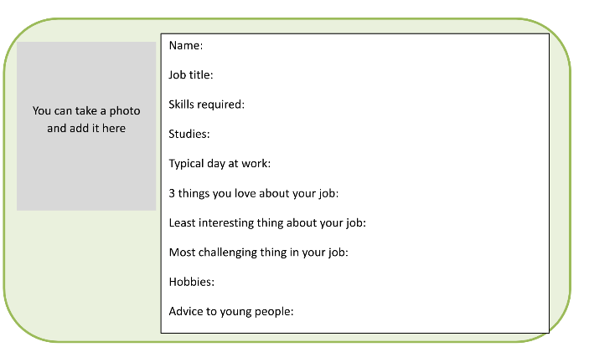

- Bakterienresistenz gegen Antibiotika.
Woran kannst du erkennen, ob ein Antibiotikum wirkt?
Trage die Antibiotika-Diffusionsscheiben auf die Agaroberfläche mit einer Bakterienkolonie auf.
Was kannst du sehen? Notiere deine Beobachtungen für jede der Antibiotika-Diffusionsscheiben.

- Basierend auf deinen Beobachtungen: Kannst du erklären, wie die Antibiotika-Diffusionsscheiben wirken?
_______________________________________________________
_______________________________________________________
_______________________________________________________
_______________________________________________________

- Verschiedene Bakterienformen identifizieren.
Diese Bakterien sehen vielleicht wie Geleebohnen aus, sie stellen jedoch verschiedene Bakterien dar. Sieh dir jede Petrischale an und benenne die Bakterien. Schreibe die Namen der Bakterien in die Felder unten:

- Bakterien im Speichel entdecken!
Sammle Speichel aus deinem Mund mit einem Abstrich, platziere ihn auf einem Objektträger und decke ihn mit einer klaren Glas- oder Plastikabdeckung ab, um die Verdunstung zu minimieren und das Mikroskopobjektiv zu schützen. Was kannst du sehen? Notiere deine Beobachtungen!
___________________________________________________________
___________________________________________________________
___________________________________________________________

- Bakterien auf deinen Händen entdecken!
Halte deine Hände unter die UV-Lampe. Was beobachtest du?
___________________________________________________________
___________________________________________________________

Wasche jetzt deine Hände mit Wasser und halte sie erneut unter die UV-Lampe. Was beobachtest du?
___________________________________________________________
___________________________________________________________

Nun wasche deine Hände mit Wasser und Seife und halte sie noch einmal unter die UV-Lampe. Was beobachtest du?
___________________________________________________________
___________________________________________________________
Was ist dein Fazit?
___________________________________________________________
___________________________________________________________

- Simulierte Patient*innen-Konsultation!
Was denkst du über die Einstellung des/der Patient*in?
___________________________________________________________
___________________________________________________________

Denkst du, der Arzt oder die Ärztin hätte Antibiotika verschreiben sollen?
___________________________________________________________
___________________________________________________________

Stell dir vor, du bist der Arzt oder die Ärztin. Welchen Rat würdest du dem Patienten oder der Patientin geben?
___________________________________________________________
___________________________________________________________



WAS IST DAS ZIEL DIESER AKTIVITÄT?
Das Ziel dieser Aktivität ist es, eine Zusammenarbeit zwischen pädagogischen und nicht-pädagogischen Akteur*innen zu initiieren, das Bewusstsein der Schüler*innen für naturwissenschaftliche Berufe durch sinnvolle Interaktion zwischen Expert*innen und Schüler*innen zu fördern und das Interesse der Schüler*innen an den Naturwissenschaften durch Aktivitäten in einem authentischen Kontext, der mit Antibiotikaresistenzen (AMR) in Verbindung steht, zu steigern.

WÄHREND DER AKTIVITÄT
Die Aktivität verläuft in zwei Schritten: (1) Treffen der Expert*innen in der Schule und (2) Teilnahme an authentischen Aktivitäten in den Einrichtungen der Expert*innen. Neben dem fachlichen Hintergrund der Expert*innen (z.B. Mikrobiolog*in, Molekularbiolog*in, Biochemiker*in, Biotechnolog*in, Genetiker*in) sollte auch eine Reihe von Kriterien für die Auswahl hinsichtlich Geschlecht, ethnischer Zugehörigkeit, Religion und sozio-ökonomischer Status festgelegt werden, um eine maximale Inklusivität zu gewährleisten.
Darüber hinaus sollten Koordinierungstreffen zwischen den Lehrkräften und den Expert*innen vor der Interaktion mit den Schüler*innen organisiert werden.
Die Profilkarte kann den Schüler*innen vor den Treffen mit den Expert*innen zur Verfügung gestellt werden. Während des Treffens können die Schülerinnen diese Karte als Interviewprotokoll verwenden und Notizen machen. Sie können auch ihr eigenes Interviewprotokoll erstellen, wobei die oben bereitgestellten Interviewfragen als Orientierung dienen. Nach dem Treffen füllen die Schüler*innen diese Karte aus und erstellen eine Sammlung von Expert*innenprofilen. Ein Beispiel für eine Profilkarte finden Sie unten.


Harris
Berufsbezeichnung:
Manager für Forschung und Entwicklung
Studium:
- BSc: Biochemie & Biotechnologie
- MSc: Umweltgesundheit
- MSc: Biomedizinische Wissenschaften (Immunologie)
- PhD: Molekularbiologie
Hobbys:
Wandern, Joggen
Lieblingsessen:
Wenn du ein Tier wärst, welches wärst du?

BEISPIELHAFTE INTERVIEWFRAGEN AN DIE EXPERT*INNEN:
Bildungs und Karriere
- Was haben Sie studiert?
- In welchem Alter haben Sie sich für Ihre Karriere entschieden?
- Was hat Sie dazu motiviert, diesen Karriereweg einzuschlagen?
- Haben Sie sich schon immer für Naturwissenschaften interessiert, und wenn ja, für welchen Bereich genau?
- An welcher Universität haben Sie studiert?
- Welche Fächer haben Sie an der Universität gewählt?
- Denken Sie, dass Ihr Studium für Ihren Beruf relevant ist?
- Hatten Sie während des Studiums Zeit für Freizeitaktivitäten?
- Wie viele Jahre haben Sie studiert?
Hobbys und Leben außerhalb der Arbeit
- Was machen Sie an den Wochenenden?
- Welchem Hobby gehen Sie nach der Arbeit nach, um sich zu entspannen?
- Hilft Ihnen dieses Hobby dabei, besser nachzudenken?
- Was ist Ihr Lieblingsessen?
- Lesen Sie gerne? (Wenn ja, was ist Ihr Lieblingsbuch?)
- Was war Ihr Traumberuf, als Sie ein Kind waren?
- Haben Sie Haustiere? Wenn ja, welches? Wenn nein, welches Tier würden Sie gerne als Haustier haben?
- Haben Sie Kinder? Wenn ja, interessieren sie sich für Naturwissenschaften?
- Was dachten Sie in unserem Alter über Ihre Zukunft?
- Haben Sie Tipps für uns, um Naturwissenschaften zu lernen?
Beruf und Antibiotikaresistenzen
- Wo arbeiten Sie?
- Hat Ihr Beruf etwas mit Antibiotikaresistenzen zu tun?
- Können Sie einen typischen Tag an Ihrem Arbeitsplatz beschreiben?
- Was gefällt Ihnen am meisten an Ihrem Beruf?
- Was mögen Sie an Ihrem Beruf nicht?
- Wann haben Sie das erste Mal von Antibiotikaresistenzen gehört?
- Wie entwickelt sich Antibiotikaresistenzen?
- Gibt es Maßnahmen, die Sie vorschlagen, um den übermäßigen Einsatz von Antibiotika zu stoppen?
- Werden derzeit neue Antibiotika mit Ihrer Hilfe entwickelt?
- Was glauben Sie, wie sich Antibiotikaresistenzen in Zukunft entwickeln wird?
- Warum sollte sich eine Person um Antibiotikaresistenzen sorgen?
- Versuchen Sie, Menschen über Antibiotikaresistenzen aufzuklären?
- Welcher Superkeim ist am schlimmsten zu bekommen?
- Gibt es Missverständnisse über Antibiotikaresistenzen und Antibiotika?
- Wie würden Sie jemanden behandeln, der sich mit einem extrem resistenten Bakterium infiziert hat?
- Wie schlimm ist die Situation in dem Land, in dem sie arbeiten?

ANLEITUNGEN FÜR DIE AKTIVITÄTEN IN ZUSAMMENARBEIT MIT EXPERT*INNEN:

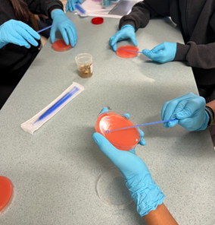
1. Bakterielle Resistenz gegenüber Antibiotika.
Einführung in die drei I's der Mikrobiologie (Inspektion; Inokulation; Inkubation). Anwendung von Antibiotika-Diffusionsscheiben auf eine Agaroberfläche mit einer Bakterienkolonie (die zuvor 24 Stunden bei 37 °C inkubiert wurde), um zu prüfen, ob die Bakterien gegen Antibiotika resistent sind. Die Schüler*innen können durch den Screening-Prozess (Analyse) zum Kultivieren von Mikroben geführt werden.
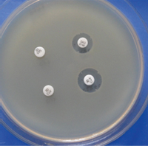
Diffusionstest: Platzieren Sie die Antibiotikascheibe in der Petrischale. Wenn die Bakterienkonzentration um die Scheibe herum reduziert wird (d.h. es bildet sich eine klare Zone um die Scheibe), ist der Hemmhof sichtbar => das Antibiotikum ist wirksam. Wenn keine transparente Zone um die Scheibe entsteht, wirkt das Antibiotikum nicht => Antibiotikaresistenz.
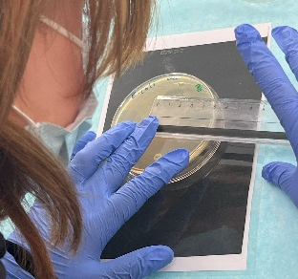
Die Schüler*innen können diese Aktivität erweitern, indem sie den Durchmesser der Hemmhöfe in verschiedenen Kulturen messen und Schlussfolgerungen über die Wirksamkeit der Antibiotika ziehen.

2. Identifikation verschiedener Bakterienformen.
Legen Sie verschiedene Formen von Bakterien in Form von essbarem Gelee (z.B. Fruchtgummi) auf Petrischalen und bitten Sie die Schüler*innen, die dargestellten Bakterien zu identifizieren.
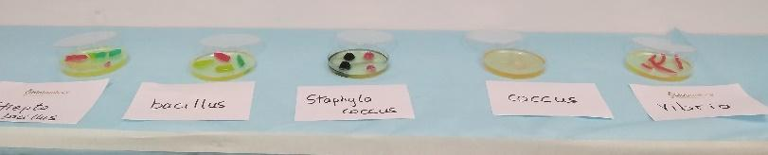

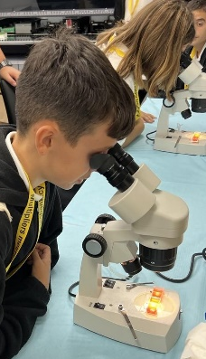
3. Speichelbakterien unter dem Mikroskop entdecken.
Sammeln Sie mit einem Tupfer Speichel aus dem Mund, legen Sie ihn auf einen Objektträger und bedecken Sie ihn mit einer klaren Glas- oder Plastikabdeckung, um Verdunstung zu minimieren und das Mikroskop-Objektiv vor der Probe zu schützen.
Beobachten Sie die Probe unter dem Mikroskop.

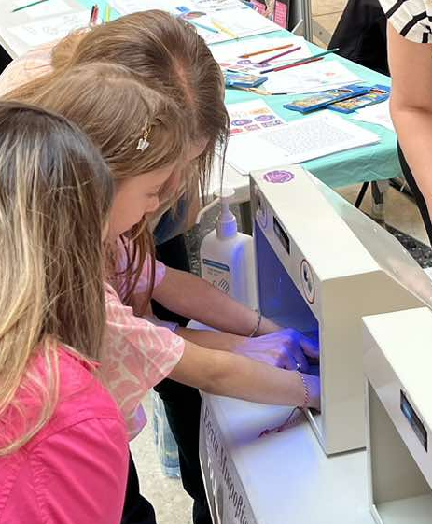
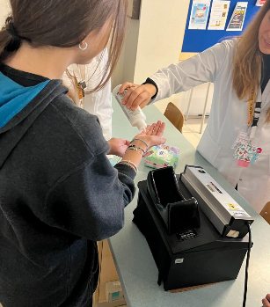
4. Bakterien auf den Händen entdecken!
Diese Aktivität hilft den Schüler*innen zu verstehen, dass Händewaschen mit Seife die beste Methode ist, um Mikroben zu entfernen.
Zuerst tragen die Schüler*innen fluoreszierende Creme auf ihre Hände auf, sodass Mikroben unter UV-Licht sichtbar werden. Dann legen die Schüler*innen ihre Hände unter die Lampe und beobachten. Anschließend waschen die Schüler*innen ihre Hände mit Wasser und beobachten erneut, und zuletzt waschen sie ihre Hände mit Seife und machen abschließende Beobachtungen.
Wir ermutigen die Schüler*innen, Schlussfolgerungen zu ziehen. Wenn die Schüler*innen die fluoreszierende Creme verwenden, können sie die Mikroben auf ihren Händen beobachten. Nach dem Waschen der Hände mit Wasser gibt es keinen großen Unterschied, aber wenn sie auch Seife verwenden, sehen sie, dass die Anzahl der Mikroben deutlich abnimmt. Die daraus gewonnene Erkenntnis ist, dass wir unsere Hände regelmäßig mit Wasser und Seife waschen sollten, um Mikroben fernzuhalten.

5. Simulierte Patientenberatung!
Diese Aktivität basiert auf einem schriftlichen Skript, das von den Expert*innen, den Lehrkräften und den Schüler*innen gemeinsam entwickelt werden kann. Das Skript sollte auf alltäglichen Situationen basieren, um zu zeigen, dass Menschen Antibiotika übermäßig oder falsch verwenden. Hier ist ein Beispiel:
Hintergrundinformation
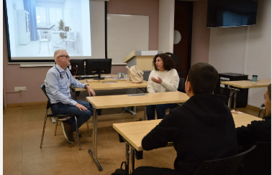
Pat ist eine 40-jährige Frau, allgemein gesund und Nichtraucherin. Sie ist verheiratet und hat zwei Kinder, die die Grundschule besuchen. Sie arbeitet als Bankangestellte. Sie hat einen Termin bei ihrem Hausarzt (Dr. Anderson), da sie sich müde, unwohl und fiebrig fühlt, Halsschmerzen und eine laufende Nase hat – Symptome, die typischerweise mit einer viralen Erkrankung verbunden sind. Sie bittet hartnäckig um Antibiotika, während ihr Arzt erklärt, dass es keine Hinweise für eine bakterielle Infektion gibt und dass die Verwendung von Antibiotika ohne Notwendigkeit erhebliche Nachteile hat.
Sie hörte von Antibiotikaresistenzen durch ihre Nachbarin, die unter wiederkehrenden Harnwegsinfektionen litt. Beim letzten Mal war ihr Zustand sehr schlecht (sie wurde ins Krankenhaus eingeliefert und benötigte eine lange Genesungszeit). Die Ärzte erklärten der Nachbarin, dass es sich um eine Infektion handelte, die gegen die Antibiotika resistent war, die sie normalerweise einnahm.
Dialog zwischen Patientin und Arzt:

Patientin (Pat): Dr. Anderson, ich habe diese schreckliche Erkältung nun seit über zwei Tagen und es wird einfach nicht besser. Ich weiß, dass mir Antibiotika in der Vergangenheit bei ähnlichen Symptomen geholfen haben. Können Sie mir welche verschreiben?
Arzt (Dr. Anderson): Ich verstehe, wie frustrierend es ist, so lange krank zu sein, Pat, aber Antibiotika sind in diesem Fall möglicherweise nicht die beste Lösung. Nach dem, was ich sehe, deuten Ihre Symptome (eine laufende Nase, leichtes Fieber, Halsschmerzen und Müdigkeit) auf eine Virusinfektion hin, und Antibiotika wirken nicht gegen Viren.
Pat: Ich weiß, aber jedes Mal, wenn ich in der Vergangenheit Antibiotika genommen habe, ging es mir viel schneller besser. Ich kann es mir wirklich nicht leisten, noch länger krank zu sein. Das Jahr neigt sich dem Ende zu, und in der Bank ist es gerade sehr stressig. Tatsächlich habe ich noch Antibiotika zu Hause, die von letztem Jahr übrig sind, als mein Mann eine Mandelentzündung hatte. Vielleicht könnte ich diese nehmen?
Dr. Anderson: Ich verstehe Ihre Sorge, Pat, aber die Einnahme von Antibiotika, wenn sie nicht notwendig sind, birgt das Risiko von Nebenwirkungen. Antibiotika sind mit verschiedenen Nebenwirkungen wie Übelkeit, Durchfall und allergischen Reaktionen verbunden. Sie verändern die Zusammensetzung der Bakterien, die natürlicherweise unseren Verdauungstrakt besiedeln, was ernste Konsequenzen haben kann und Monate zur Wiederherstellung benötigt. Es ist wichtig, die potenziellen Risiken gegen die Vorteile abzuwägen, besonders wenn sie bei einer Virusinfektion nicht wirksam sind. Bitte, Pat, ich rate Ihnen dringend davon ab, Antibiotika ohne ärztliches Rezept einzunehmen. Verwenden Sie niemals übrig gebliebene Antibiotika, weder Ihre eigenen noch die von anderen.
Pat: Aber ich hatte noch nie Nebenwirkungen von Antibiotika und möchte nicht riskieren, noch kränker zu werden. Können Sie mir sie nicht einfach ausnahmsweise nur dieses Mal verschreiben? Wissen Sie, Dr. Anderson, mein zweiter Sohn, der in der fünften Klasse ist, ist auch krank. Wir müssen das beenden, je schneller, desto besser.
Dr. Anderson: Ich verstehe, dass Sie in der Vergangenheit positive Erfahrungen mit Antibiotika gemacht haben, aber es ist wichtig, daran zu denken, dass Antibiotika bei Virusinfektionen nicht wirken. Was sie jedoch tun, ist zur Antibiotikaresistenz beizutragen, was ein großes Problem für die öffentliche Gesundheit darstellt. Der übermäßige Einsatz von Antibiotika kann zu Supererregern führen, die gegen mehrere Antibiotika resistent sind, was die Behandlung erheblich erschwert. Falls Sie oder Ihre Angehörigen wirklich eine Indikation für eine Antibiotikabehandlung haben, hätten wir sehr wenige Optionen, da uns die Auswahl an Antibiotika ausgehen würde.
Pat: Ich verstehe, Dr. Anderson. Tatsächlich hat unsere Nachbarin, Frau Christou, schon mehrfach Antibiotika gegen eine Blasenentzündung genommen. Das letzte Mal, als sie es hatte, konnten sie kein geeignetes Antibiotikum für die Einnahme finden, sodass sie ins Krankenhaus musste und die Antibiotika intravenös verabreicht bekam. Aber ehrlich gesagt, ich bin einfach verzweifelt und möchte mich endlich besser fühlen. Was ist mit der Vorbeugung von Komplikationen die durch meine aktuelle Krankheit entstehen könnten? Ich habe gehört, dass Antibiotika dabei helfen können.
Dr. Anderson: Ich verstehe Ihre Sorge vor Komplikationen, Pat. Bei Virusinfektionen sind Komplikationen im Allgemeinen jedoch selten. Die Einnahme von Antibiotika wird sie nicht verhindern, da sie gegen Viren wirkungslos sind. Der beste Weg, Komplikationen vorzubeugen, ist, Ihrem Immunsystem die Möglichkeit zu geben, seine Arbeit zu tun, indem Sie sich ausreichend ausruhen, hydriert bleiben und Ihre Symptome lindern. Sie können Paracetamol oder Ibuprofen einnehmen. Das Gleiche gilt für Ihren Sohn. Bitten Sie Ihren Mann, Sie zu unterstützen und Ihnen eine schöne Tasse Tee zu machen. Wenn Sie unnötigerweise Antibiotika einnehmen, erhöhen Sie möglicherweise das Risiko von Nebenwirkungen und Antibiotikaresistenz, wie ich es gerade erklärt habe. Falls es nach fünf Tagen keine Besserung gibt, kommen Sie bitte erneut zu mir.
Pat: Ich werde es wohl versuchen, auch wenn es sich anfühlt, als würde es ewig dauern. Danke für die Erklärung, Dr. Anderson.
Dr. Anderson: Gern geschehen, Pat. Ich weiß, dass es schwierig sein kann, geduldig zu sein, während Ihr Körper eine Virusinfektion bekämpft, aber Antibiotika nur dann zu verwenden, wenn es notwendig ist, ist wichtig für Ihre langfristige Gesundheit und das Wohl unserer Gemeinschaft. Eine weitere wichtige Empfehlung, die ich Ihnen noch geben möchte, ist, Ihre Impfungen auf den neuesten Stand zu bringen. Wenn Sie zum Beispiel die jährliche Grippeimpfung erhalten, verringern sich die Chancen, die Krankheit zu bekommen oder Komplikationen zu erleiden, erheblich. Denken Sie vor der nächsten Grippesaison darüber nach und kommen Sie gerne zu mir, um das zu besprechen. Außerdem möchte ich Sie bitten, zu Hause zu bleiben, bis Sie vollständig genesen sind. Wenn Sie krank zur Arbeit gehen, könnten Sie die virale Infektion auf andere Mitarbeitende und Kund*innen übertragen und die Krankheit weiter verbreiten. Wenn Sie Fragen oder Bedenken haben oder sich Ihre Symptome verschlechtern, zögern Sie bitte nicht, sich bei mir zu melden.

WEITERFÜHRENDE INFORMATIONEN
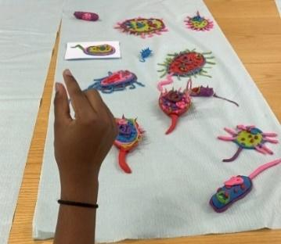
- Natürliche Selektion: Survival of the fittest!
Erstellen Sie Modelle aus Knete mit den folgenden Hauptkomponenten: Ribosomen, genomische DNA, Plasmide (in Form eines Diamantrings), Flagellum, Fimbrien, Zellwand, Plasmamembran und Zytoplasma. Der Diamantring (ein DNA-Ring) trägt das Antibiotikaresistenz-Gen.
Wenn Bakterien entstehen, wird ein Sexpilus gebildet – eine Brücke, die den Austausch der Ringe ermöglicht.
Dieser Prozess wird als Konjugation bezeichnet und bildet die Grundlage für die Entstehung antibiotikaresistenter Bakterien. Je mehr Resistenzgene ein Bakterium hat, desto widerstandsfähiger wird es. Die Schüler*innen erstellen ein Modell der bakteriellen Konjugation, das den Gentransfer zeigt

- Ballon-Mikroben-Modell.

Blasen Sie einen Ballon auf und zeichnen Sie eine Mikrobe darauf. Wie kann man einen Ballon anstechen, ohne ihn platzen zu lassen? Stellen Sie sich vor, der Ballon ist eine Mikrobe, und der Spieß ist das Antibiotikum. Versuchen Sie, den Spieß in den Ballon zu stecken, ohne ihn platzen zu lassen.

Beobachtung: Wenn der Spieß nahe am Knoten angesetzt wird, widersteht der Ballon dem Platzen.
Schlussfolgerung: Manche Mikroben bilden stärkere Schutzschichten und widerstehen so Antibiotika.

